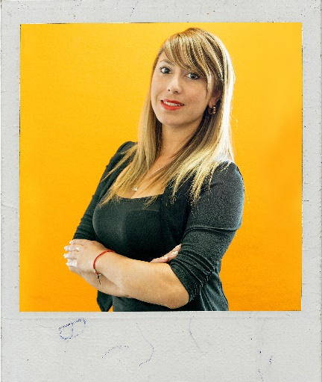 **Valeria Moran Trivik**

15.752.493-3

Teléfono: 971822005 / Email: [Valeria.moran.trivik@gmail.com](mailto:Valeria.moran.trivik@gmail.com)

Volcán antillanca #3230 La Florida – Santiago

**Perfil**

Publicista profesional con grandes habilidades para la creación de estrategias comunicacionales y de posicionamiento de marca. Asertiva en la toma de decisiones, proactiva, con muy buenas relaciones interpersonales y una rápida adaptación para los trabajos en equipo. Orientada a la obtención de resultados, que no solo significa una ganancia económica inmediata sino también a establecer relaciones comerciales con clientes y empresas .

**Formación**

2011

**Universidad Autónoma:** Curso de Excel avanzado

2007 - 2010

**DuocUC:** Publicidad Profesional

**Experiencia**

#### Yapo.cl Field Sales Executive

#### Fechas de empleo 2018 – actualidad

Captación de grandes cuentas .

Fidelización de Clientes   
Venta de Servicios Clasificados y Publicidad a corredoras e inmobiliarias.   
Gestionar la venta de servicios clasificados .   
Participar activamente en la detección de oportunidades de mejora .   
  
  
**Curso : Segundo** Curso **de Habilidades comerciales , México ,Segunda Mano**

**Yapo.cl – Ejecutiva de cuentas Televentas de clasificados 2017**

**Tareas realizadas: Planificación y gestión de clientes**

* Análisis de base de datos
* Estrategia comercial
* Asesoría financiera a clientes
* Venta online.

**Curso : Habilidades comerciales Bogota Colombia, Finca Raíz**

**Credihome - Asesora financiera en Gestión inmobiliaria 2016 -2017**

Tareas realizadas:

* Corretaje de propiedades (compra y venta de viviendas)
* Asesorías en créditos hipotecarios y subsidios
* Seguimiento de carpetas comerciales
* Venta online en distintas plataformas
* Encargada de redes sociales y publicaciones masivas
* Actualizaciones web

**Jazz Plat – Supervisora de ventas y soporte**

2011 – 2016

Tareas realizadas:

* Manejo de grupos de trabajo
* Creación de reportes cualitativos y cuantitativos
* Gestión y seguimiento de estrategias comerciales en el punto de venta
* Seguimiento de métricas y metas

**Kids Club Peluquería Infantil - Publicista**

2009 - 2010

Tareas realizadas:

* Realización de estrategias comerciales de marketing directo
* Encargada redes sociales
* Diseño corporativo

**Club Aéreo de La Reina - Secretaría ejecutiva**

2008 - 2010

Tareas realizadas:

* Labores administrativas y logísticas
* Creación de reportes e informes
* Coordinación y gestión interna

**Habilidades y anexos**

**Idioma**

Inglésnivel intermedio oral y escrito, con examen TOIC rendido.

**Programas**

* Microsoft office nivel avanzado
* Ipsos nivel intermedio

**Licencia de conducir clase B | Disponibilidad inmediata**